进入扩展字段维护模块

登录内容管理系统,在顶部的"系统管理"下拉菜单中选中"站点管理" 如图(1)
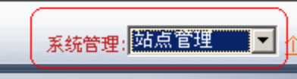
图(1)

进入站点管理后,在左边菜单树上,选择点击"系统扩展字段"节点,如图(2)
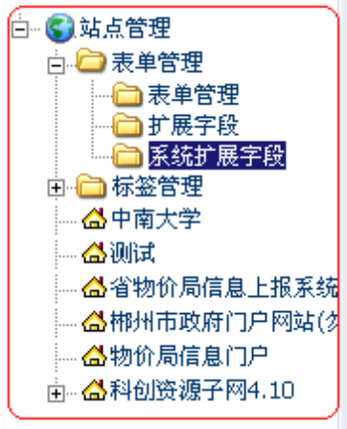
图(2)
右边内如区域如图(3)

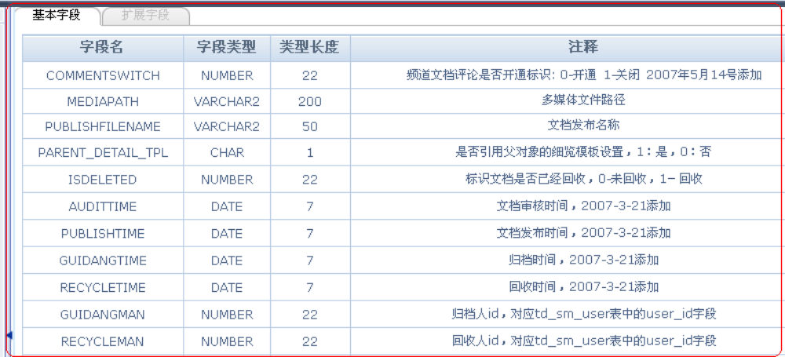
图(3)
顶部有两个table页可以相互切换.其中"基本字段"页面,是不能编辑,"扩展字段"页面可以编辑扩展字段,页面如图(4)
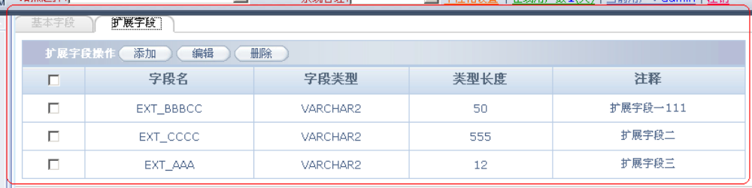
图(4)

使用扩展字段.
通过参照扩展字段列表,在自定义表单页面, 引用自定义的扩展字段.如:
在扩展字段列表里面有字段,如图(5):
图(5)
那么,在自定义表单页面里面,可以添加页面元素:
<label>扩展字段1</label>
<input type="text" Name="ext_example" Value="">

后台会把该字段作为文档的以部分保存到数据,后台保存具体实现如下:
略;

系统扩展字段标签
标签名称 | 属性参数 |  | 中文名称 | 属性类型 |  |  | 是否必填 |  | 功能含义
columnextend | colName |  |  |  | String | 可选
该标签实现文档扩展字段值的输出 | field |  | 扩展字段名称 |  | String | 可选 |  | 扩展字段名称
该标签实现文档扩展字段值的输出 | defaultValue |  | 如果扩展字段为nul时的缺省输出 |  | String | 可选 |  | 如果扩展字段为nul时的缺省输出
该标签实现文档扩展字段值的输出 | 标签功能描述
该标签实现文档扩展字段值的输出 | 输入 | 扩展字段名称
该标签实现文档扩展字段值的输出 | 输出 | 该文档的该扩展字段名称对应的值
该标签实现文档扩展字段值的输出 | 相关文件 | - com.frameworkset.common.tag.html.BaseExtendTag  - web-inf/ pager-taglib.tld
该标签实现文档扩展字段值的输出 | 调用示例 | JSP里调用  - More标签在列表里面：  <cms:columnextend field="扩展字段名称" defaultValue=""/>

